Муниципальное дошкольное образовательное автономное учреждение
«Центр развития ребенка - детский/сад №56 «Надежда» г. Орска»

Беседа
«Роль женщины в годы Отечественной войны»

(подготовительная группа)
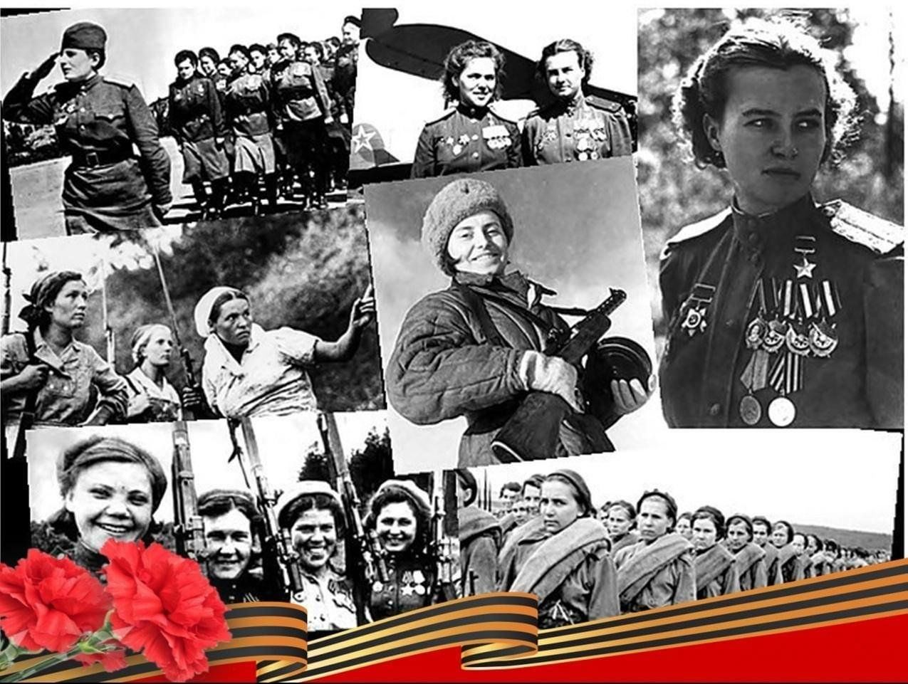

Подготовила: воспитатель ВК
Донцова Н.В.

Март 2025г.
Цель: Формировать представление о подвигах женщин в годы Великой Отечественной войны на фронте и в тылу.

Задачи:
- Продолжать знакомить дошкольников с событиями Великой Отечественной войны.
- Закреплять знание о родах войск и военной техники во время Великой Отечественной войны.
- Развивать патриотические чувства, умение слушать и делать выводы.
- Воспитывать уважение к ветеранам, благодарность тем, кто защищал Родину.

Предварительная работа: беседы «Великая война», «Как в тылу ковали победу», «Женщины и дети на войне», рассматривание военной техники.

Оборудование: телевизор, компьютер, иллюстрации, мяч, бинты.
Ход беседы:
Тем, кто шёл в бой за Родину, выстоял и победил.
Тем, кто ковал нашу победу в тылу…
Всем тем, кто ушёл в бессмертие и победил, посвящается наше занятие.

Ребята, к какому празднику готовится наша страна? (ответ)

Да, в этом году наш народ отмечает 80-летие Великой Победы.
Что это за праздник? (ответы детей)
Да, 9 Мая – это День Победы нашего народа над немецко-фашистскими захватчиками.

Далёкое июньское утро 1941 года было тихим и спокойным. Но внезапно мирную жизнь нарушили гул немецких самолетов и взрывы снарядов.
Это немецкие захватчики напали на нашу страну, началась Великая Отечественная война.
Фашистские самолеты бомбили города, аэродромы, железнодорожные станции. Бомбы сыпались на больницы, жилые дома, школы и детские сады. Некоторые города, села были стерты с лица земли.
Наш народ встал на защиту своей Родины. Мужчины ушли на фронт воевать и защищать наше Отечество.
Шли тяжелые бои: на земле, в небе, на море. Храбро сражались советские солдаты!
А в городах и селах остались женщины, старики и дети. На хрупкие женские плечи легла тяжелая, неженская работа. Солдат нужно было кормить, одевать, делать оружие и боеприпасы для борьбы с врагом.
В деревнях и селах мужчин почти не осталось, и всю работу приходилось выполнять женщинам! Они пахали поля, сеяли зерно, убирали урожай, ухаживали за скотом, заготавливали сено для коров, коз и лошадей.
Женщины работали не только в поле, они трудились на заводах и фабриках. Как вы думаете, нужны нам были в годы войны заводы и фабрики? И для чего? (ответы детей) На заводах делали военную технику, боеприпасы, на фабриках шили одежду для солдат.
«Все для фронта, все — для Победы!» - главный лозунг тех дней.

Как вы думаете, ребята, смогли бы одержать победу наши солдаты на фронте, не имея тыла? Почему? (ответы детей)
Советский тыл обеспечил нашу армию всем необходимым для полного разгрома врага. Труд тружеников тыла золотыми буквами вписан в героическую летопись истории нашей Родины.

Но женщины проявляли героизм не только в тылу. Многие женщины и девушки уходили на фронт.
«Не женское это дело - воевать», но если Родина призывает на защиту жизни, любви, свободы, то уже не имеет никакого значения, мужчина ты или женщина. Отважные, упорные, они воевали рядом с мужчинами. В период Великой Отечественной Войны в армии служило 800 тысяч женщин.

Как вы думаете, в каких войсках воевали женщины?
В этих войсках воевали в основном мужчины, но были в армии и женские роты, взводы и батальоны.
Игра «Он - она» (игра с мячом)
Летчик-летчица, зенитчик-зенитчица, санитар-санитарка, радист- радистка, разведчик-разведчица, партизан-партизанка, пулеметчик-пулеметчица, связист-связистка, переводчик-переводчица, медбрат-медсестра, ракетчик-ракетчица, и другие…
Женщины-летчицы . B октябре 1941 гoда, в гopoдe Энгeльc был ocнoвaн 46 гвapдeйcкий нoчнoй бoмбapдиpoвoчный жeнcкий aвиaциoнный пoлк, кoтopый в будущeм oкpecтили «Hoчными вeдьмaми».
Тактика «ночных ведьм» заключалась в ночных налётах на немецкие укрепления, военные базы и склады. Бипланы подлетали к цели на максимально возможной низкой высоте, лётчицы глушили моторы, и благодаря своей конструкции могли несколько десятков километров планировать в полной тишине, сбрасывали бомбы, а затем заводились и быстро улетали на базу. В таких самолетах не было даже пулемета, а бомбы приходилось подвешивать к днищу — т.к. бомбового отсека тоже не было предусмотрено. Отвага девушек доходила до того, что они даже не брали парашюты, загружая вместо них дополнительную бомбовую нагрузку.
Лётчицы приняли участие в крупнейших боевых операциях: битве за Кавказ, освобождении Кубани, Крыма, и в боях на территории Германии.
Всего за годы войны девушки совершили больше 23 000 вылетов, провели в воздухе 28 676 часов, истребили 76 немецких машин, 46 складов, 86 огневых точек врага, 17 переправ, множество топливных цистерн, 9 поездов и 2 железнодорожные станции. Всего они сбросили на врага 3000 тонн бомб.
23 девушки из этого полка были награждены звездами Героя Советского союза, что говорит о беспримерном мужестве и боевых качествах советских летчиц.
Говоря о летчицах нельзя не упомянуть и Лидию Литвяк, которая считается самой результативной женщиной-летчицей в мире за всю историю войн. На ее счету 12 самолетов противника сбитых лично и 4 в команде. В боях за Сталинград Лидия сбила немецкого аса, на чьем счету было 30 воздушных побед. Когда он был захваченный в плен (ему удалось спастись благодаря парашюту) попросил показать победившего его аса, он решил, что его пытаются разыграть. Перед ним была хрупкая девушка, для которой это был один из первых вылетов. Однако Лидия в таких деталях описала воздушный бой, что Майеру пришлось признать — это действительно сбивший его советский летчик.
Во время этих боев на борту ее самолета красовалась белая лилия, за что Лидия была прозвана «Белая лилия Сталинграда». В 1943 году она погибла, посмертно получив звание Героя Советского Союза.
Женщины-медики. Кто помогал раненым во время боев? (ответы детей)
Раненым на полях сражения бойцам помогали женщины санитарки, медицинские сестры и врачи. Санитарки выносили солдат с поля боя, перевязывали раненых, отправляли их в госпитали. А в военных госпиталях раненых бойцов выхаживали медицинские сестры, фельдшеры и врачи. Военные хирурги делали операции: извлекали осколки, лечили раны. Рабочий день нередко длился несколько суток.
Сюжетная игра «Перебинтуй раненого»
Женщины-танкисты.
Эта непростая профессия, которая требует сильной физической силы — особенно, это касается механика-водителя танков тех времен. Тем не менее, всего 13 женщин воевали именно на этих грозных боевых машинах.
Среди них можно особенно выделить Марию Октябрьскую. Ее муж погиб на войне, после чего Мария начала рваться на фронт, чтобы отомстить врагу. Но три ее попытки не увенчались успехом — военкомат отказывал ей, ссылаясь на слабое здоровье и приличный возраст — к тому времени Марии было уже 36 лет. Тогда она распродала все вещи и за несколько месяцев, занимаясь рукоделием и продавая все изготовленное, накопила приличную по тем временам сумму, пятьдесят тысяч рублей, после чего отправила их на строительство танка Т-34. На этом Мария не остановилась и написала письмо лично Сталину с просьбой «отправить ее на фронт в качестве механика-водителя боевой машины, назвав ее «Боевая подруга». Удивительно, но ее просьба была исполнена.
Боевой путь Марии был кратким, но ярким — об этом говорит эпизод от 18 ноября 1943 года, когда в подбитом танке она двое суток отражала атаки противника, своим танком раздавила 3 пулемётные точки и до 20 солдат и офицеров противника, была ранена, но выжила. Буквально через два месяца, ремонтируя гусеницу своего танка во время боя, Мария была смертельно ранена и умерла в госпитале, посмертно получив звание Героя Советского союза. Надо сказать, что экипаж так полюбил своего механика-водителя, что давал название «Боевая подруга» в память о Марии каждому танку, на котором воевал. Так что «Боевая подруга» встретила конец войны в Кенигсберге, хотя это уже был четвертый танк после гибели Марии.

Итог беседы
- Ребята, сегодня мы говорили с вами о женщине: женщине на фронте и о женщине самоотверженно трудившейся во имя победы в тылу. Обобщите этот образ женщины. Какая она?….
- Так почему у войны не женское лицо?
- Нежные, хрупкие, сами нуждающиеся в защите. Жестокая необходимость толкнула их на этот шаг – самим защищать Отечество от врага. Им пришлось стать солдатами, чтобы сберечь жизнь будущим поколениям.
- Скажите, какие чувства вы испытали в ходе нашего занятия?
- Подвиг женщин в годы Великой Отечественной войны навсегда останется на страницах истории, сохраните и вы память о них в своих сердцах, память о женщинах принесших нашей Родине свободу.

